Základní škola, Klášterec nad Ohří,
Krátká 676, okres Chomutov
Název školy: ZŠ Klášterec nad Ohří, Krátká 676
Autor: Mgr. Zdeňka Horská
Název materiálu: VY_32_INOVACE_10_02_ PL5 Graf pohybu
Číslo projektu: CZ.1.07/1.4.00/21.1115

Anotace: Protokol k pracovnímu listu z fyziky pro 7. ročník, kde si žáci ověří znalosti ze čtení z grafu.

- Z grafu, kde x je osa času v hodinách a y je dráha v km urči:
  - Jakou urazí vzdálenost těleso za hodinu: …………………………
  - Jakou urazí vzdálenost těleso za 5 hodin: …………………………
  - Za jak dlouho urazí těleso vzdálenost 60 km: ……………………
  - 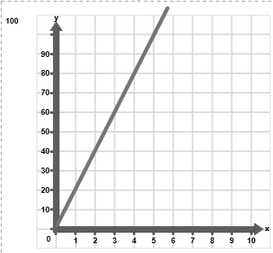Jaká je rychlost pohybujícího se tělesa: ……………………………

- Z následujícího grafu (x = čas v hodinách, y = dráha v km) urči:
  - Které těleso se pohybuje rychleji? ……………………………………………
  - Jaká je rychlost prvního tělesa A: …………………………………………………
  - Jaká je rychlost druhého tělesa B: …………………………………………………
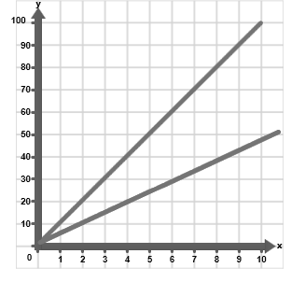
A

B

- Z následujícího grafu (x = čas v sekundách, y = rychlost v m/s) urči, jak se těleso pohybovalo v jednotlivých úsecích:
  - Jaký pohyb konalo v úseku č. 1: ……………………………………………………
  - Jaký pohyb konalo v úseku č. 2: ……………………………………………………
  - Jaký pohyb konalo v úseku č. 3: ……………………………………………………
  - Jakou rychlostí se těleso pohybovalo v úseku č. 2: ………………………
  - Jaká je rychlost tělesa v km/h: …………………………………………………………

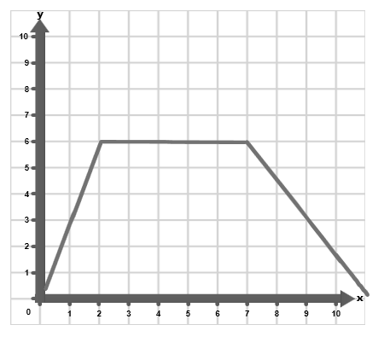

- Z grafu, kde x je osa času v hodinách a y je dráha v km urči:
  - Jakou urazí vzdálenost těleso za hodinu: …20 km………………………
  - Jakou urazí vzdálenost těleso za 5 hodin: ……100 km…………………
  - Za jak dlouho urazí těleso vzdálenost 60 km: …3 h……………………
  - Jaká je rychlost pohybujícího se tělesa: …20 km/h……………………

- Z následujícího grafu (x = čas v hodinách, y = dráha v km) urči:
  - Které těleso se pohybuje rychleji? ………těleso A ……………………
  - Jaká je rychlost prvního tělesa A: ………10 km/h ………………………
  - Jaká je rychlost druhého tělesa B: ………5 km/h ………………………
A

B

- Z následujícího grafu (x = čas v sekundách, y = rychlost v m/s) urči, jak se těleso pohybovalo v jednotlivých úsecích:
  - Jaký pohyb konalo v úseku č. 1: …nerovnoměrný – rozjíždí se ………
  - Jaký pohyb konalo v úseku č. 2: …rovnoměrný ………………………………
  - Jaký pohyb konalo v úseku č. 3: …nerovnoměrný – brzdí ………………
  - Jakou rychlostí se těleso pohybovalo v úseku č. 2: …6 m/s……………………
  - Jaká je rychlost tělesa v km/h: ……21,6 km/h…………………………………………

